В Казани чествовали активистов партии

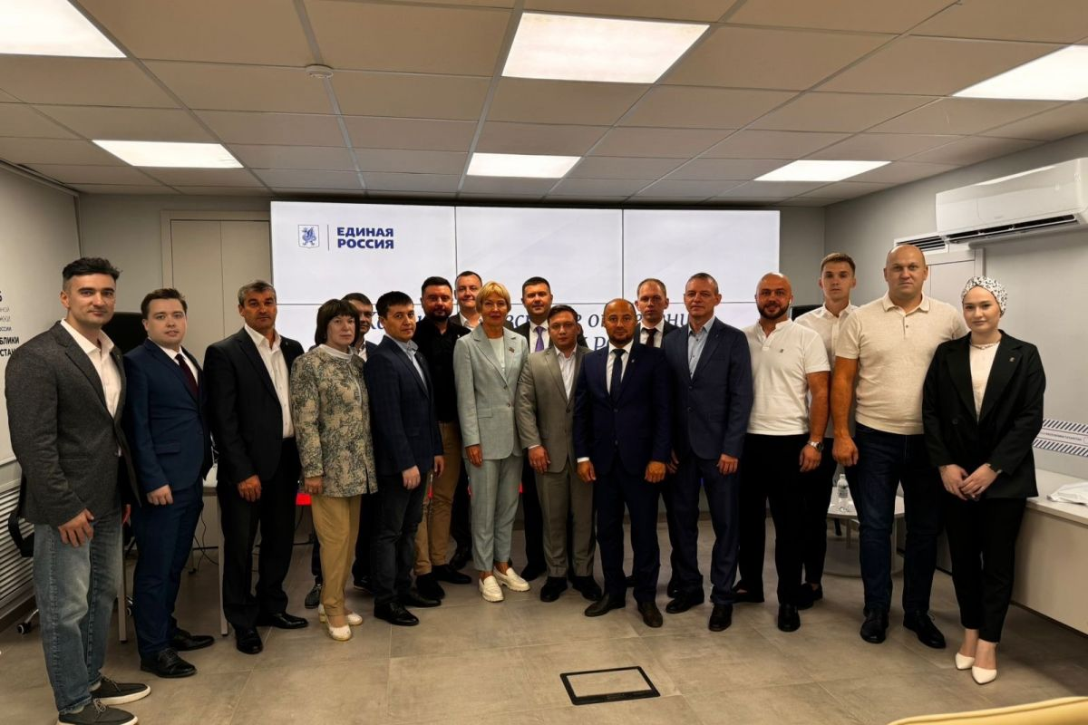
Мероприятие прошло в торжественной обстановке
В столице Татарстана состоялось награждение единороссов, которые участвуют в общественно-политической жизни города и республики и отличаются активной гражданской позицией. Многие из них – авторы социальных проектов. Мероприятие состоялось в Штабе общественной поддержки Единой России Республики Татарстан.
Перед церемонией награждения участников пригласили на экскурсию. В Штабе ведется прием граждан, оказывается юридическая помощь, проводятся мастер-классы для различных групп населения. Депутаты-единороссы помогают решать проблемы татарстанцев.
Исполнительный секретарь Казанского местного отделения партии «Единая Россия», депутат Госсовета РТ Ольга Воронова рассказала о таких проектах Казанского местного отделения как «Молодые Профессионалы», «Добрая Казань», «Наследники Отечества». Также в своем выступлении она коснулась тем социальных акций и поддержки СВО, поделилась своими знаниями и опытом работы депутатом.
«В это непростое время очень важно, чтобы рядом были единомышленники, чья цель - приносить пользу республике, городу и, самое главное, жителям. Я бы хотела поблагодарить вас за то, что в нашей большой команде много молодых, политически грамотных людей, готовых вместе со старшими коллегами решать те непростые вопросы, которые сегодня диктует время и стоят перед нашей страной. Спасибо Вам за интересные проекты и новые идеи», - отметила Ольга Воронова.
В ходе встречи Благодарственными письмами награждены 19 активистов. Среди них представители разных профессий: работники промышленных предприятий, предприниматели, руководители общественных организаций и волонтеры.

